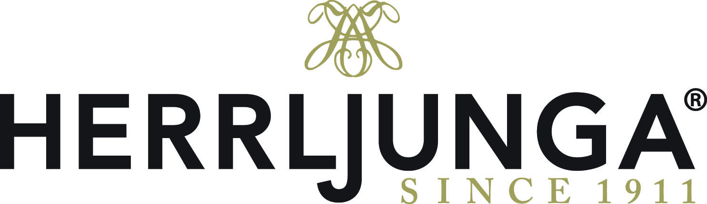



**Herrljunga 1911 Glögg breddar sortimentet i Finland  
Till julen 2012 lanserar Herrljunga 1911 Glögg två nya glöggar i Finland. En klassisk rödvinsglögg och en starkvinsglögg smaksatt med Mandel & Fikon. Båda kommer att finnas på Alko från 1 oktober 2012.**

Herrljunga 1911 Glögg lanserar två sorters glögg på finska vinmonopolet Alko. En klassisk rödvinsglögg och en starkvinsglögg smaksatt med Mandel & Fikon. Båda glöggarna lanseras 1 oktober 2012 i mer än 300 butiker spridda över hela Finland.   
*- De nya lanseringarna stärker Herrljunga 1911 Glöggs position på den finska marknaden*, säger Johan Branmark, VD Herrljunga Cider. *Vi gjorde succé förra julen med vitvinsglögg med smak av Äpple & Ingefära och det är roligt att nu kunna följa upp med en ny smak; Mandel & Fikon.*

Klassisk Rödvinsglögg och Starkvinsglögg med smak av Mandel & Fikon finns också på svenska Systembolagets i butikerna Vara, Herrljunga och Vårgårda. De finns även att beställa från Systembolagets hemsida med leverans i hela landet.

Den klassiska rödvinsglöggen njuts bäst på traditionellt vis, uppvärmd till 50-60°C tillsammans med russin och skållad mandel. Medan den smaksatta glöggen, som i grunden är en röd starkvinsglögg spetsad med amaretto och smaksatt med mandel och fikon, är lika god varm som kall över lite is. Mandel & Fikon kan serveras som en modern avec eller som dessertvin. Prova att slå 5 centiliter glögg över en skopa vaniljglas och häll över en liten kopp espresso.   
  
Herrljunga 1911 har samlat hela sitt glöggsortiment på www.1911glogg.se där man kan ta del av ännu mer tips och inspiration.

**Herrljunga 1911 Klassisk Rödvinsglögg,** 10 % alk.vol. 75 cl. Pris €7,29, Alko artikelnummer 656227, lansering 1 oktober 2012.  
Systembolagets artikelnummer 75493, pris 56:-, lansering i lokalt sortiment 1 november 2012.

**Herrljunga 1911 Starkvinsglögg Mandel & Fikon,** 15 % alk.vol. 75 cl. Pris €8,99, Alko artikelnummer 395737, lansering 1 oktober 2012.  
Systembolagets artikelnummer 77751, pris 89:-, lansering i beställningssortiment 1 oktober 2012, lansering i lokalt sortiment 1 november 2012.

www.1911glogg.se www.herrljungacider.se www.facebook.com/1911Glogg